Requêtes SQL – TP3
Créer une base de données et importer la base de données gestion de stocks

REQUETES
1. 1. Sélectionner tous les produits
SELECT *
FROM `products`;
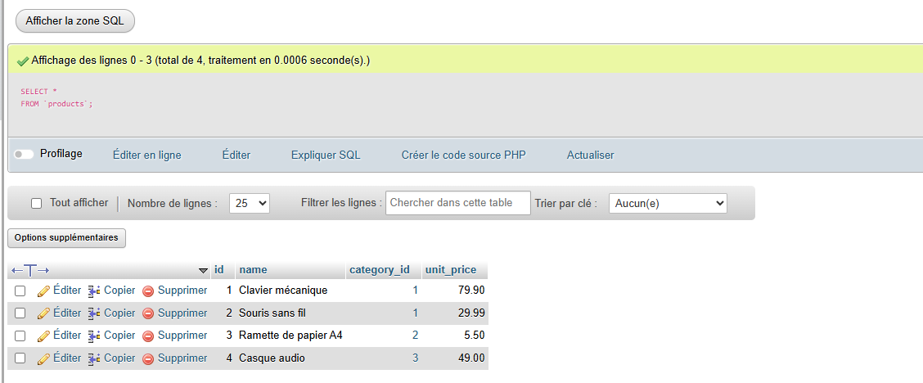
2. 2. Sélectionner le nom et le prix des produits
SELECT `name`, `unit_price`
FROM `products`;
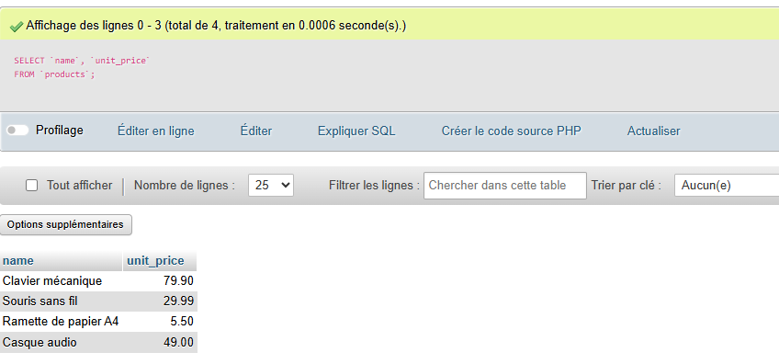
3. 3. Sélectionner les catégories
SELECT *
FROM categories;
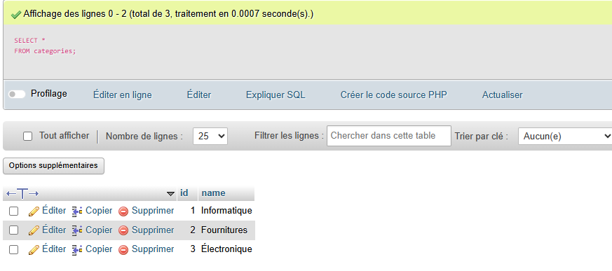
4. 4. Trouver les produits avec un prix > 20
SELECT *
FROM products
WHERE unit_price > 20;
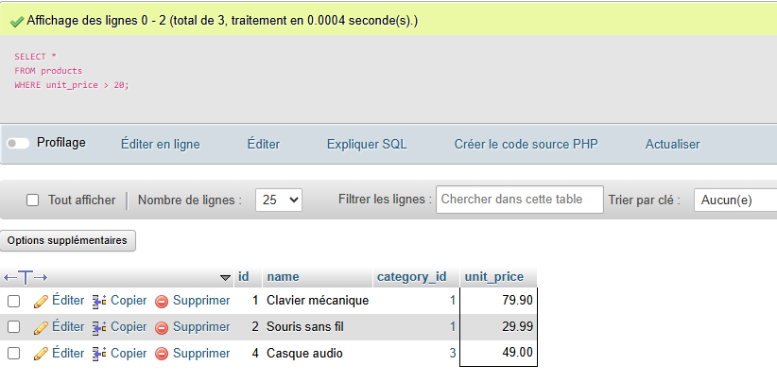
5. 5. Afficher les mouvements de type IN
SELECT *
FROM stock_movements
WHERE movement_type = 'IN';
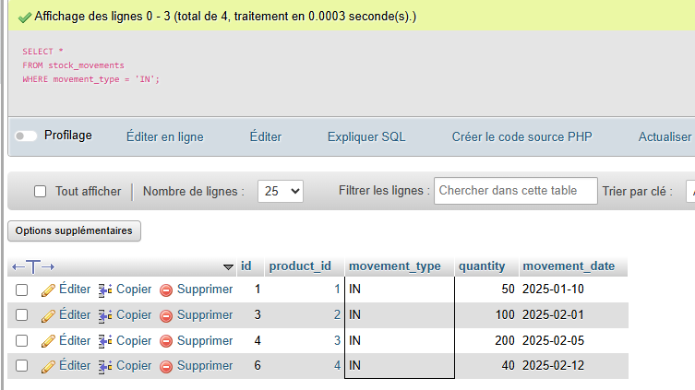
6. 6. Produits de la catégorie Informatique (id=1)
SELECT *
FROM products
WHERE category_id = 1;
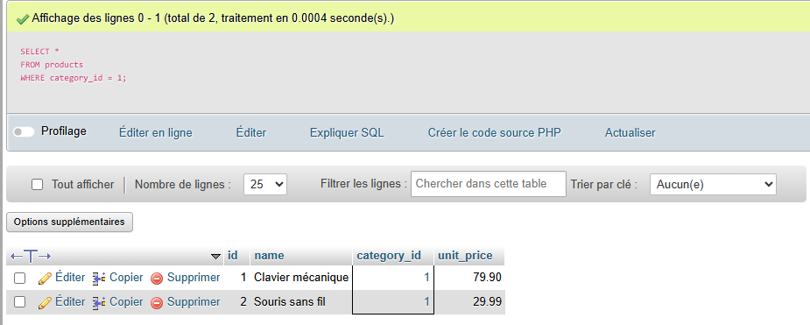
7. 7. Mouvements après 2025-02-01
SELECT *
FROM stock_movements
WHERE movement_date > '2025-02-01';
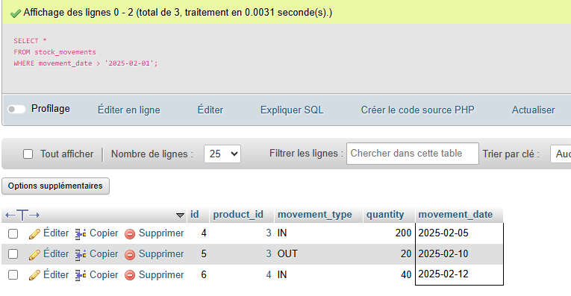
8. 8. Trier les produits par prix croissant
SELECT *
FROM products
ORDER BY unit_price ASC;
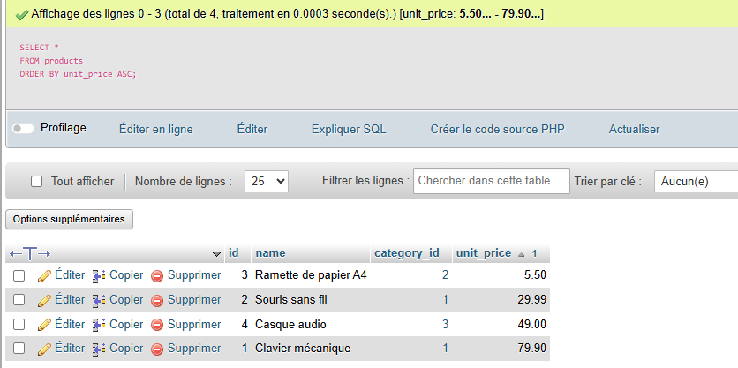
9. 9. Produits contenant 's' dans le nom
SELECT *
FROM products
WHERE name LIKE '%s%';
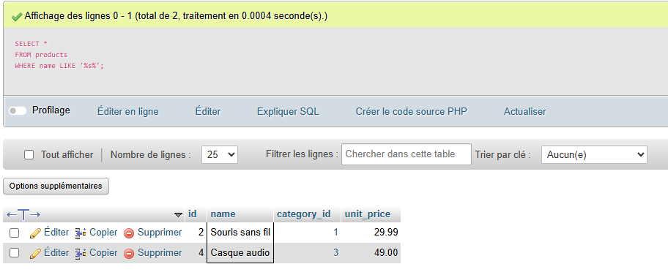
10. 10. Compter le nombre de produits
SELECT COUNT(*)
FROM products;
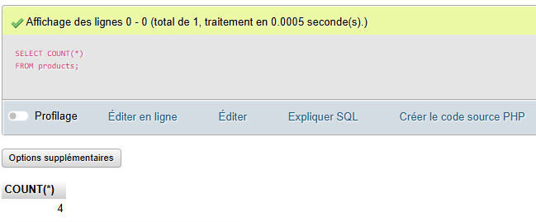
111. Total des mouvements IN par produit
SELECT product_id, SUM(quantity) AS total_in
FROM stock_movements
WHERE movement_type = 'IN' GROUP BY product_id;
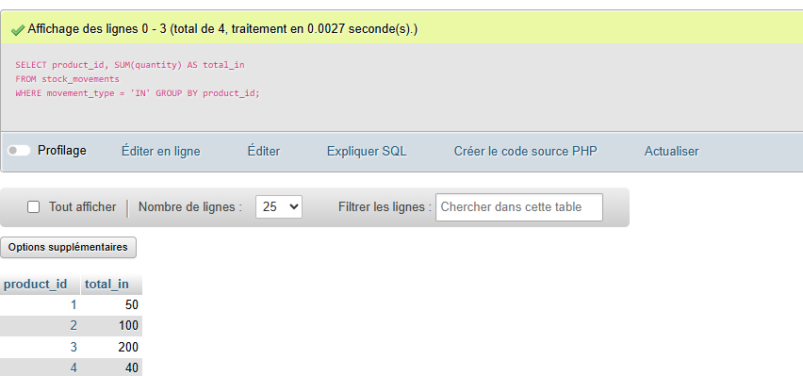
122. Prix moyen des produits par catégorie
SELECT category_id, AVG(unit_price) AS prix_moyen
FROM products GROUP BY category_id;
